***ИГРОВОЙ УГОЛОК ДОМА***

Игровой уголок — это личное пространст­во ребенка, где он имеет возможность сво­бодно действовать. Как его устроить, чтобы ребенку было удобно, и он мог полноценно развиваться?

Прежде всего, для игрового уголка пона­добится детский стол - простой, незатейли­вый, с ровной деревянной или пластиковой поверхностью, достаточно большой для свободного размещения настольной игры, бумаги для рисования, конструктора и т.п. Нужны два детских стула (один для ребенка, другой для взрослого, который при необходимости смо­жет легко присоединиться к ребенку). Стол надо разместить таким образом, что­бы было удобно действовать и сидя, и стоя, со свободным подходом к любой стороне.

Обязательные элементы игрового уголка - открытый низкий стеллаж или этажерка, несколько больших пласти­ковых или картонных емкостей для игрового материала. Необходимо также предусмотреть свободное место на полу. Эту "наполь­ную" часть игрового уголка целесообразно обозначить ковриком.

Есть несколько типичных ошибок в отно­шении родителей к личному пространству ребенка. Первая - отрицание необходимос­ти такового по принципу: "Он везде может играть, мы ему не запрещаем". Вроде бы это хорошо, но в какие-то моменты это становится не­удобным для взрослых, и ребенок не может сконцентриро­ваться на своих занятиях, потому что от него требуют, чтобы он убрал игрушки, навел по­рядок и т.п.

Вторая ошибка: вплоть до 3-4 лет родите­ли оставляют детский стол-трансформер, предназначенный для кормления ребенка раннего возраста. Фактически это просто ненужная гро­моздкая вещь. От такого столика следует из­бавиться по достижении ребенком двух лет.

Третья ошибка: уже в 3-4 года ребенку отдают настоящий письменный стол, по принципу: "Он уже есть, зачем что-то еще, ведь к школе все равно понадобит­ся". Следуя такой логике "на вырост", роди­тели не отдают себе отчета, что из-за непри­способленности этой вещи к детским заня­тиям она не способствует развитию ребёнка. Письменный стол должен появиться именно в момент по­ступления в школу.

"Играть, создавать, исследовать" — вот де­виз, под которым происходит развитие до­школьника. Этот девиз объединяет игру, продуктив­ную деятельность, исследовательскую деятель­ность.

На первый взгляд, можно ужаснуться сколько же материалов потребуется, чтобы "обслужить" все эти деятельности! На самом деле, для игрового уголка нуж­но не так уж много. Подойдем к вопросу практически.

Для сюжетной игры это средних размеров кукла (мальчик или девочка) и антропоморф­ное мягкое животное (плюшевый медвежонок). Такие иг­рушки-персонажи обычно становятся свое­образными компаньонами ребенка, объекта­ми его эмоциональной привязанности. Для конструирования понадобится большой строитель­ный набор из дерева. Для рисования и лепки необходимы плас­тилин, стопка бумаги, цветные и простые ка­рандаши, коробка гуашевых красок, толстая и тонкая кисти.



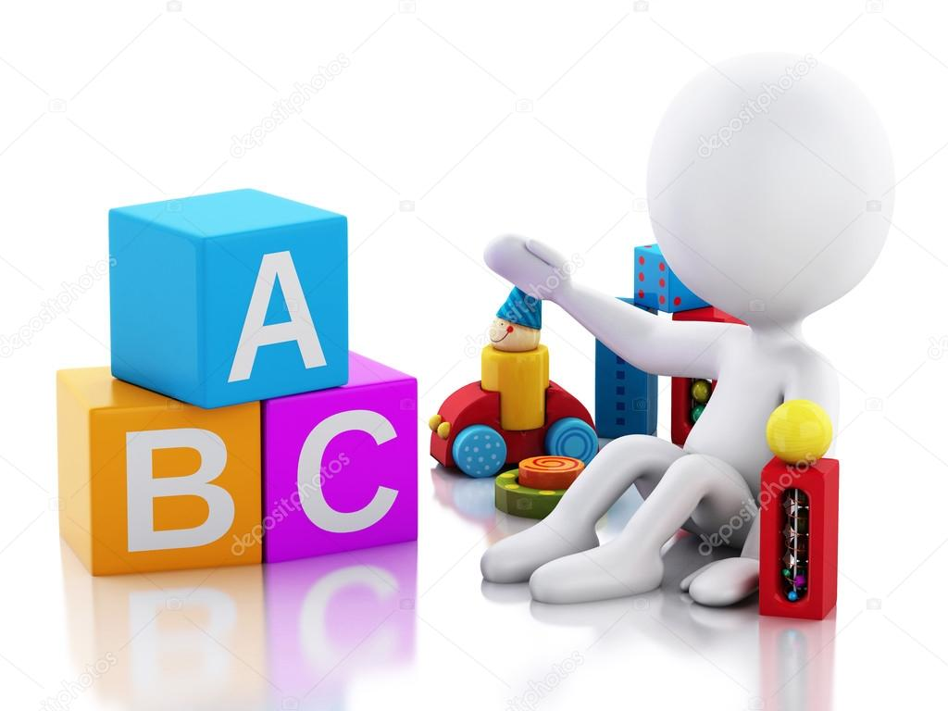

Дополним уголок несколькими настоль­ными играми и детскими книгами. Чтобы игровой материал стимулировал дальнейшее развитие ребенка, необходимо пополнить иг­ровой уголок материалами, также имеющи­ми универсальное значение: настольные маке­ты, кукольный дом (для девочки), крепость (для мальчика), наборы солда­тиков и роботов и т.д. Мозаика, пластилин, бумага и карандаши не теряют своей универсальной развиваю­щей ценности, но чтобы ребенок открыл но­вые возможности этих материалов, необхо­димо дополнить их раскрасками, альбомами с образцами поделок, орнаментов, рисун­ков, стимулирующих ребенка к копирова­нию образцов и к собственному творчеству.

Для исследовательской деятельности по­надобятся разнообразные наборы сюжет­ных картинок ("истории в картинках"), лото с более сложным содержанием (для класси­фикации) и, самое главное, должны по­явиться материалы для освоения письменной речи и счета: магнитная азбука, касса букв и цифр, развивающая математическая тетрадь. Нужны и более сложные настольные игры - "гусек" и шашки.

Однако в реальной жизни "начинка" иг­рового уголка определяется не только роди­телями. Кроме специально подобранных развивающих игрушек и материалов, накап­ливается очень много случайных. Также выбор игрушки может быть опре­делен прихотью ребенка, которому понра­вилось что-то в витрине магазина. Очень ча­сто гости приносят в подарок игрушку, со­вершенно не подходящую возрасту ребенка или не имеющую никакой развивающей ценности. Современное общество потребления с рекламой на каждом шагу навязывает слиш­ком много ненужного. Как противостоять этому, избежать соблазнов?

Прежде всего, не приучать ребенка гла­зеть на витрины. Если идти с ним в магазин игрушек, то уж целенаправленно – за заранее обсуждённой и выбранной игрушкой. Оборудуя игровой уголок, нужно стараться с самого начала смотреть в перспективу: при покупке игрушек для маленького ребёнка ориентироваться на то, что часть из них будет «долгосрочной».

Подбирать игрушки для ребенка следует, исходя из следующих принципов:

1. игрушки должны обеспечить возмож­ность развернуть полноценную игру;
2. игрушки должны соответствовать воз­растным особенностям игровой деятельнос­ти;
3. игрушки должны соотноситься с полом ребенка;

Главное, надо помнить, что игровой уголок - личное пространство ребенка, которым он владеет полностью. Это пространство его свободы, его самореализации. Возможность управлять своими вещами способствует формированию у ребенка волевого усилия, самостоятельности, ответственности.

***ЖЕЛАЕМ УСПЕХОВ!***